型号：H9300压电式一体化振动变送器
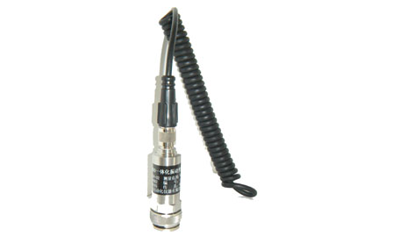
概述：
H9300为该公司最新研制开发微型变送器，实现了小而精致外观。系列一体化机壳振动变送器是由压电敏感元件及测量、转换、积分、放大、变送等主要电路组成。其各项指标均满足《ISO2954-1975》和《GB13824-1992》中提出的各项要求。
H9300是在压电式加速度传感器的基础上，增加了内置精密积分电路，实现速度量输出。具有比磁电式速度传感器响应频率范围宽大（2HZ-2000HZ）、机械运动部件不易损坏（使用寿命达7年）、传感器质量小、动态特性优良等优点。
变送器相应于测量值提供4-20mA的电流输出，本产品有接线容错保护，具有优良的稳定性、可靠性及很强的抗干扰能力。

一）主要技术参数：

1. 测量范围：0-100mm/s（可选） 0-20mm/s ※
2. 输出电流：4-20mA
3. 响应频率：2HZ-2000HZ
4. 速度方向：从底部到传感器（正向）
5. 环境温度：-10℃-+70℃
6. 供电电压：12V-36V
7. 壳体材料：不锈钢
8. 重 量: 110克
9. 安装螺纹：M5，M10*1.5螺纹或磁吸座（或特殊定做）
10. 压电材料：PZT-5
11. 输出方式：两线制，三路输出
12.附件：
1) 合格证标定参数
2) 安装螺钉一只或磁吸座
3) 航空插头六芯电缆一根（标配3米）

二）温度曲线参数
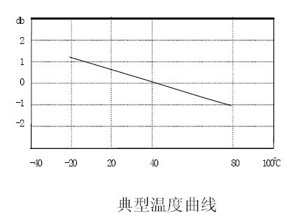
三）频响曲线参数
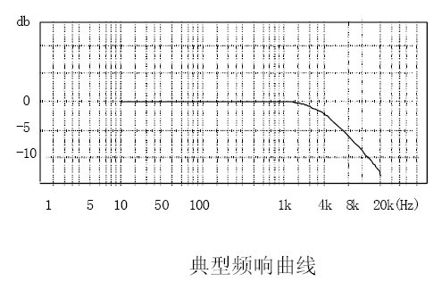
四）外形尺寸参数
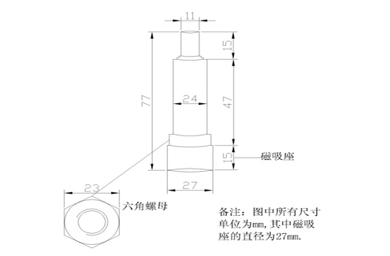

H9300压电式一体化振动变送器选型
H9300-A□□-B□□-C□□-D□□-E□□
A □□ 测量类型
0 1 速度量(mm/s) 0 2 加速度量(g) 0 3 位移量(μm)
B □□ 量程范围
序号  量程  A 测量类型 | 0 1  速度量 (mm/s) | 0 2  加速度量 (g) | 0 3  位移量(μm)
0 1 | 0 - 10 | 0 - 10 | 0 - 100
0 2 | 0 - 20 | 0 - 20 | 0 - 200
0 3 | 0 - 30 | 0 - 30 | 0 - 300
0 4 | 0 - 40 | 0 - 40 | 0 - 400
…… | …… | …… | ……

C □□ 安装方式 D □□ 引线
0 1 M10 × 1； A : 端子输出；
0 2 M10 × 1.5； B: 直接引线；
0 3 M8 × 1.25； 0 1 1米电缆；
0 4 磁吸座安装； 02 2米电缆
0 5 定制…… 0 3 3米电缆； 以此类推……
E □□ 铠装
0 0 带铠
0 1 不带铠

实例：H9300-A（03）-B（02）-C（02）-D （A04）-E（00 ）
表示：测量类型--是位移型，量程---0 - 200 μm，安装方式----M10 × 1.5，引线方式---端子输出4米电缆线，带铠装。

